湖南省居民电子健康码、通信大数据行程卡、防疫健康信息码生成流程

一、湖南省居民电子健康码生成流程（省内考生）
1、关注“湖南省居民健康卡”微信公众号，或扫描湖南省居民健康卡微信公众号二维码，进入公众号后，点击左下角健康卡按钮。
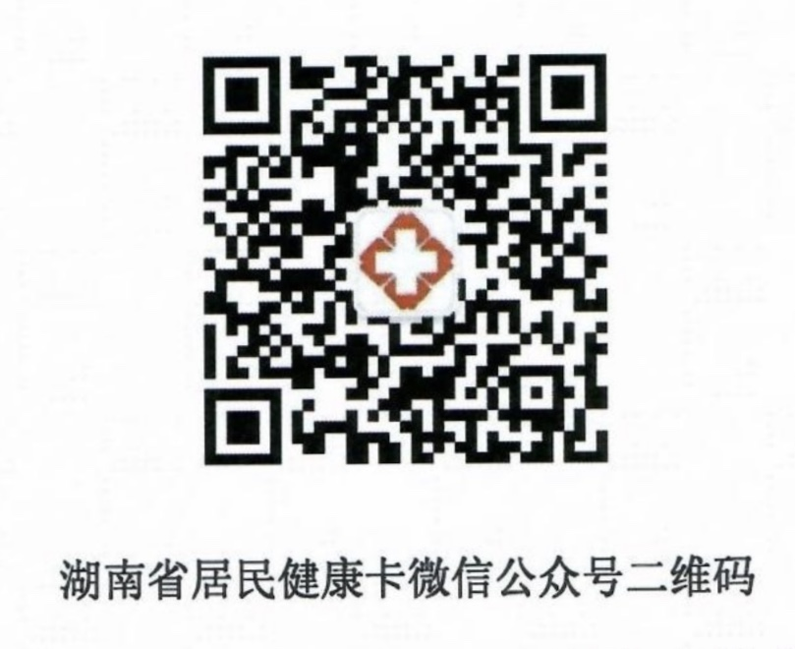
2、点击添加健康卡，根据提示信息输入姓名、身份证号码、民族、手机号码等完成办卡。
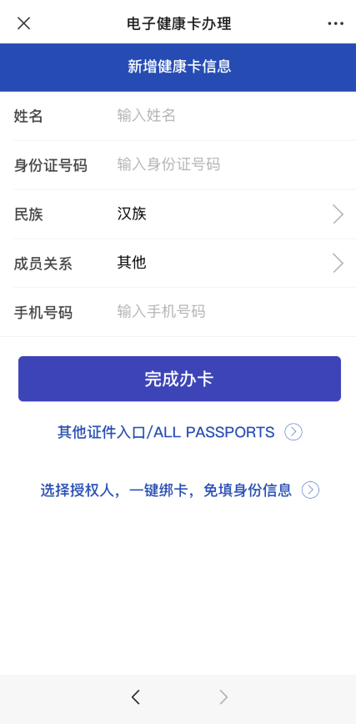
3、填写信息后，显示个人姓名电子健康卡，点击绿色电子健康卡任意一处，显示正常通行及更新时间。

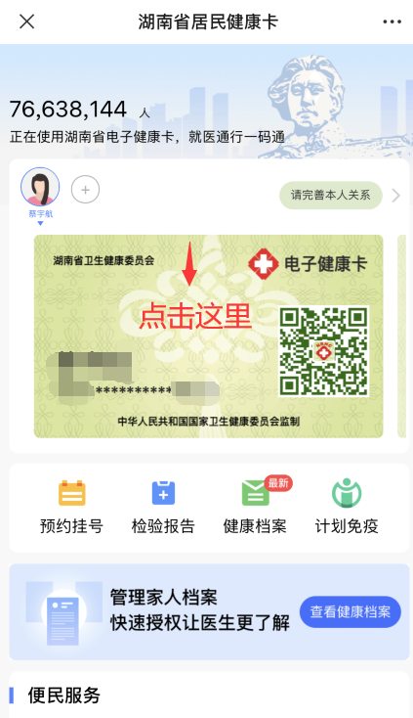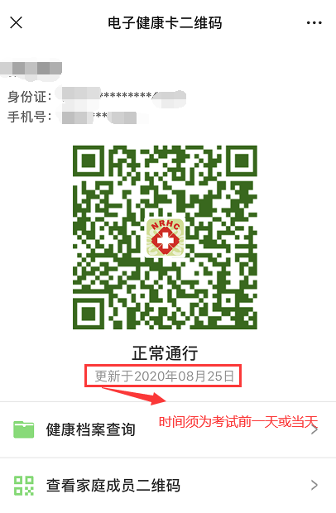
二、通信大数据行程卡生成流程
1、微信-发现-小程序-搜索“通信行程卡”。
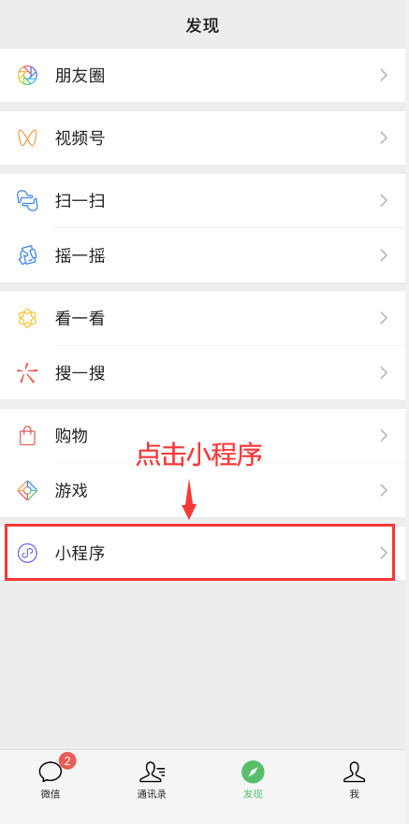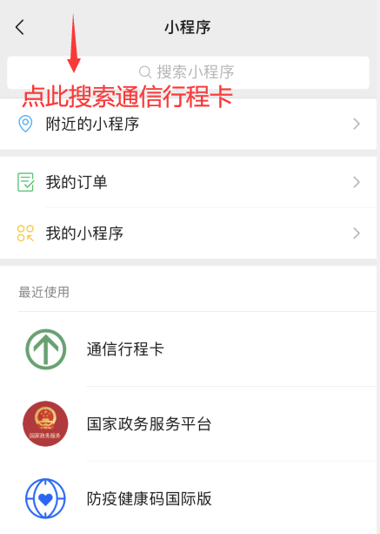
2、绑定手机号-输入验证码-授权查询14天到访地信息。
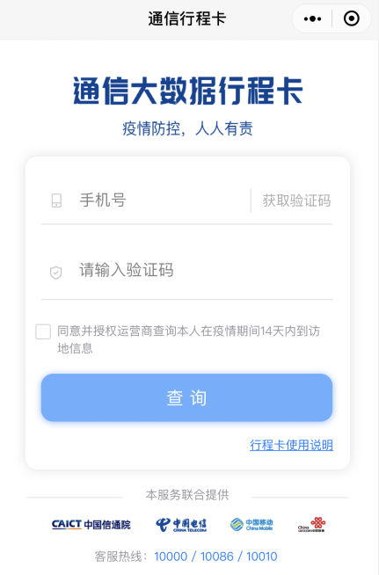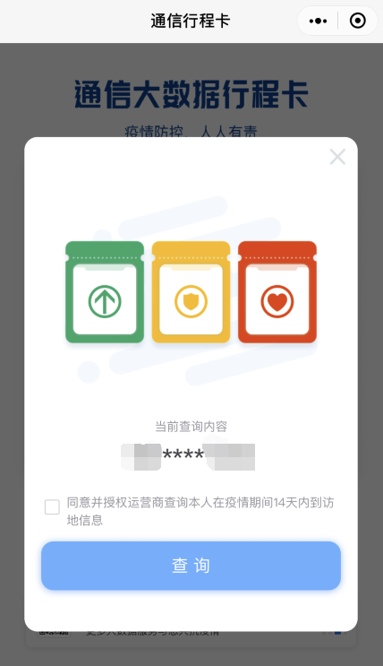
3、根据提示信息设置绑定，出现绿色行程卡信息，更新的时间、14天内到达地或途径地。
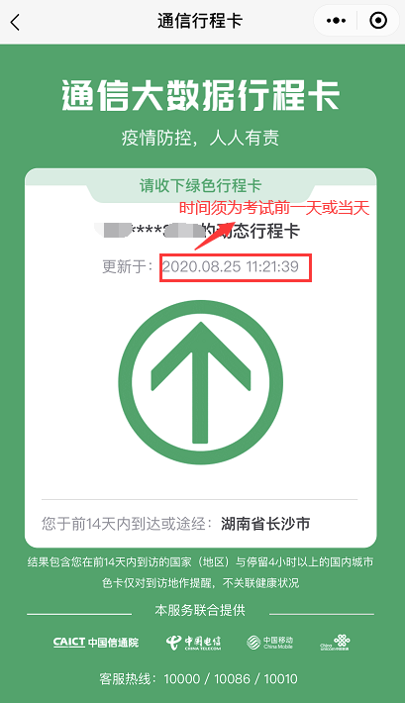
三、防疫健康信息码生成流程（外省考生）
1、微信-发现-小程序-搜索“国家政务服务平台”。
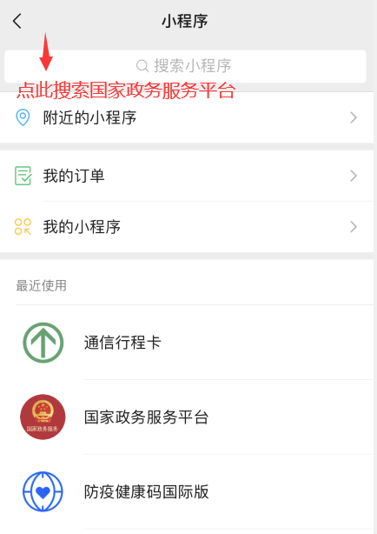

2、进入平台页面，点击防疫健康信息码服务，绑定身份信息，点击“立即领取”。
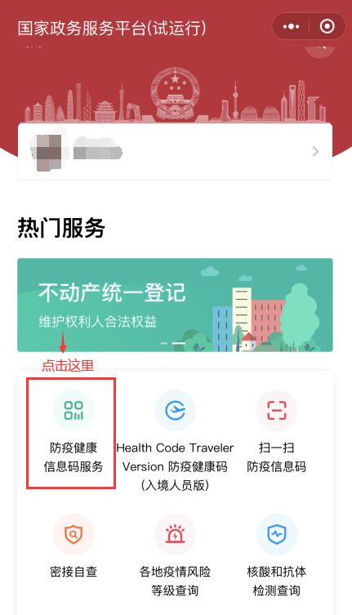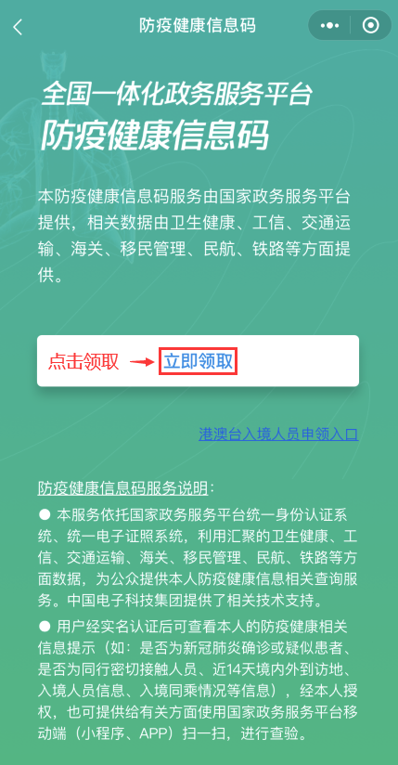
3、领取后出现防疫健康信息码详情，显示未见异常及更新时间。
